INFORME SOBRE EL MICROSCOPIO
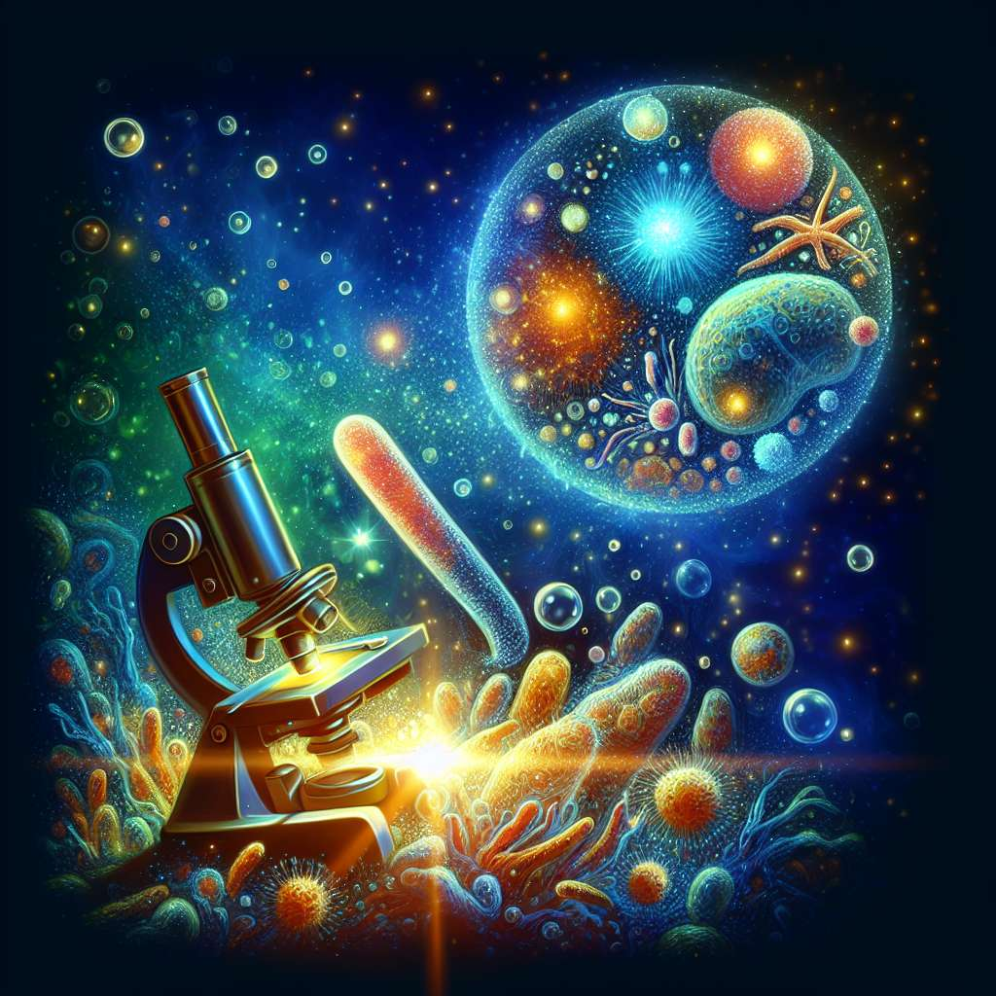
INFORME SOBRE EL MICROSCOPIO
I. Introducción
El microscopio es un instrumento óptico que nos permite observar objetos que son demasiado pequeños para ser vistos a simple vista. Es una herramienta esencial en la ciencia y ha revolucionado nuestra comprensión de los organismos y las estructuras microscópicas.
En este informe, exploraremos en detalle la historia del microscopio, sus diferentes partes y cómo funciona, así como sus aplicaciones en diversos campos. Además, analizaremos la importancia del microscopio y su impacto en la investigación científica.
II. Desarrollo
A. Historia del microscopio
El desarrollo del microscopio puede ser atribuido a varios científicos a lo largo de la historia. En el siglo XVII, Antoni van Leeuwenhoek fue uno de los pioneros en la fabricación de microscopios simples que le permitieron observar microorganismos por primera vez. Más tarde, en el siglo XIX, el científico alemán Ernst Abbe mejoró significativamente la resolución del microscopio al introducir lentes de inmersión en aceite y desarrollar la teoría de la óptica.
B. Partes del microscopio
El microscopio compuesto, el más comúnmente utilizado, consta de varias partes importantes. Estas incluyen:
1. Oculares: Son las lentes que se colocan en el extremo del microscopio y a través de las cuales el observador mira el objeto en estudio.
2. Objetivos: Son las lentes que están cerca del objeto a observar y hacen el acercamiento de la imagen.
3. Etapa: Es la plataforma plana en la que se coloca la muestra a observar.
4. Tornillo macrométrico y micrométrico: Permiten el enfoque y ajuste fino de la lente objetivo.
5. Fuente de iluminación: Puede ser una luz incorporada o externa, y es esencial para visualizar la muestra.
C. Funcionamiento del microscopio
El microscopio funciona según los principios de la óptica. La luz emitida por la fuente de iluminación pasa a través de la muestra y es enfocada por las lentes del objetivo y los oculares. Estos sistemas de lentes amplifican la imagen y la hacen visible para el observador. El enfoque de la muestra se logra ajustando los tornillos macrométrico y micrométrico para mover la lente objetivo hacia arriba o hacia abajo.
D. Aplicaciones del microscopio
El microscopio se utiliza en una amplia gama de campos, incluyendo la biología, la medicina, la química y la geología. En biología, se aplica para estudiar células, tejidos y organismos microscópicos. En medicina, se emplea para el diagnóstico de enfermedades y el análisis de muestras biológicas. En química, se utiliza para examinar la estructura y composición de diferentes sustancias. En geología, el microscopio se utiliza para analizar minerales y rocas.
E. Importancia del microscopio
El microscopio es una herramienta esencial para la investigación científica. Ha permitido a los científicos realizar descubrimientos fundamentales en el campo de la biología y la medicina. Gracias al microscopio, hemos podido comprender mejor el funcionamiento de células y tejidos, identificar microorganismos y estudiar enfermedades. Además, el microscopio ha tenido un impacto significativo en el desarrollo de nuevos medicamentos y tratamientos.
III. Conclusiones
En conclusión, el microscopio es una herramienta invaluable en la ciencia y ha revolucionado nuestra comprensión del mundo microscópico. Su desarrollo a lo largo de la historia ha permitido avances significativos en diversas ramas del conocimiento. El microscopio ha permitido a los científicos llevar a cabo investigaciones fundamentales y ha contribuido al avance de la medicina, la biología y otras disciplinas científicas.
IV. Bibliografía
1. Subrahmanyam, N. (2013). A Textbook of Optics. Universities Press.
2. Snell, A., & Jayaratne, W. (2018). Optics Fundamentals: Foundations of Engineering. CRC Press.
3. Alberts, B., Johnson, A., Lewis, J., Raff, M., Roberts, K., & Walter, P. (2014). Molecular Biology of the Cell. Garland Science.

